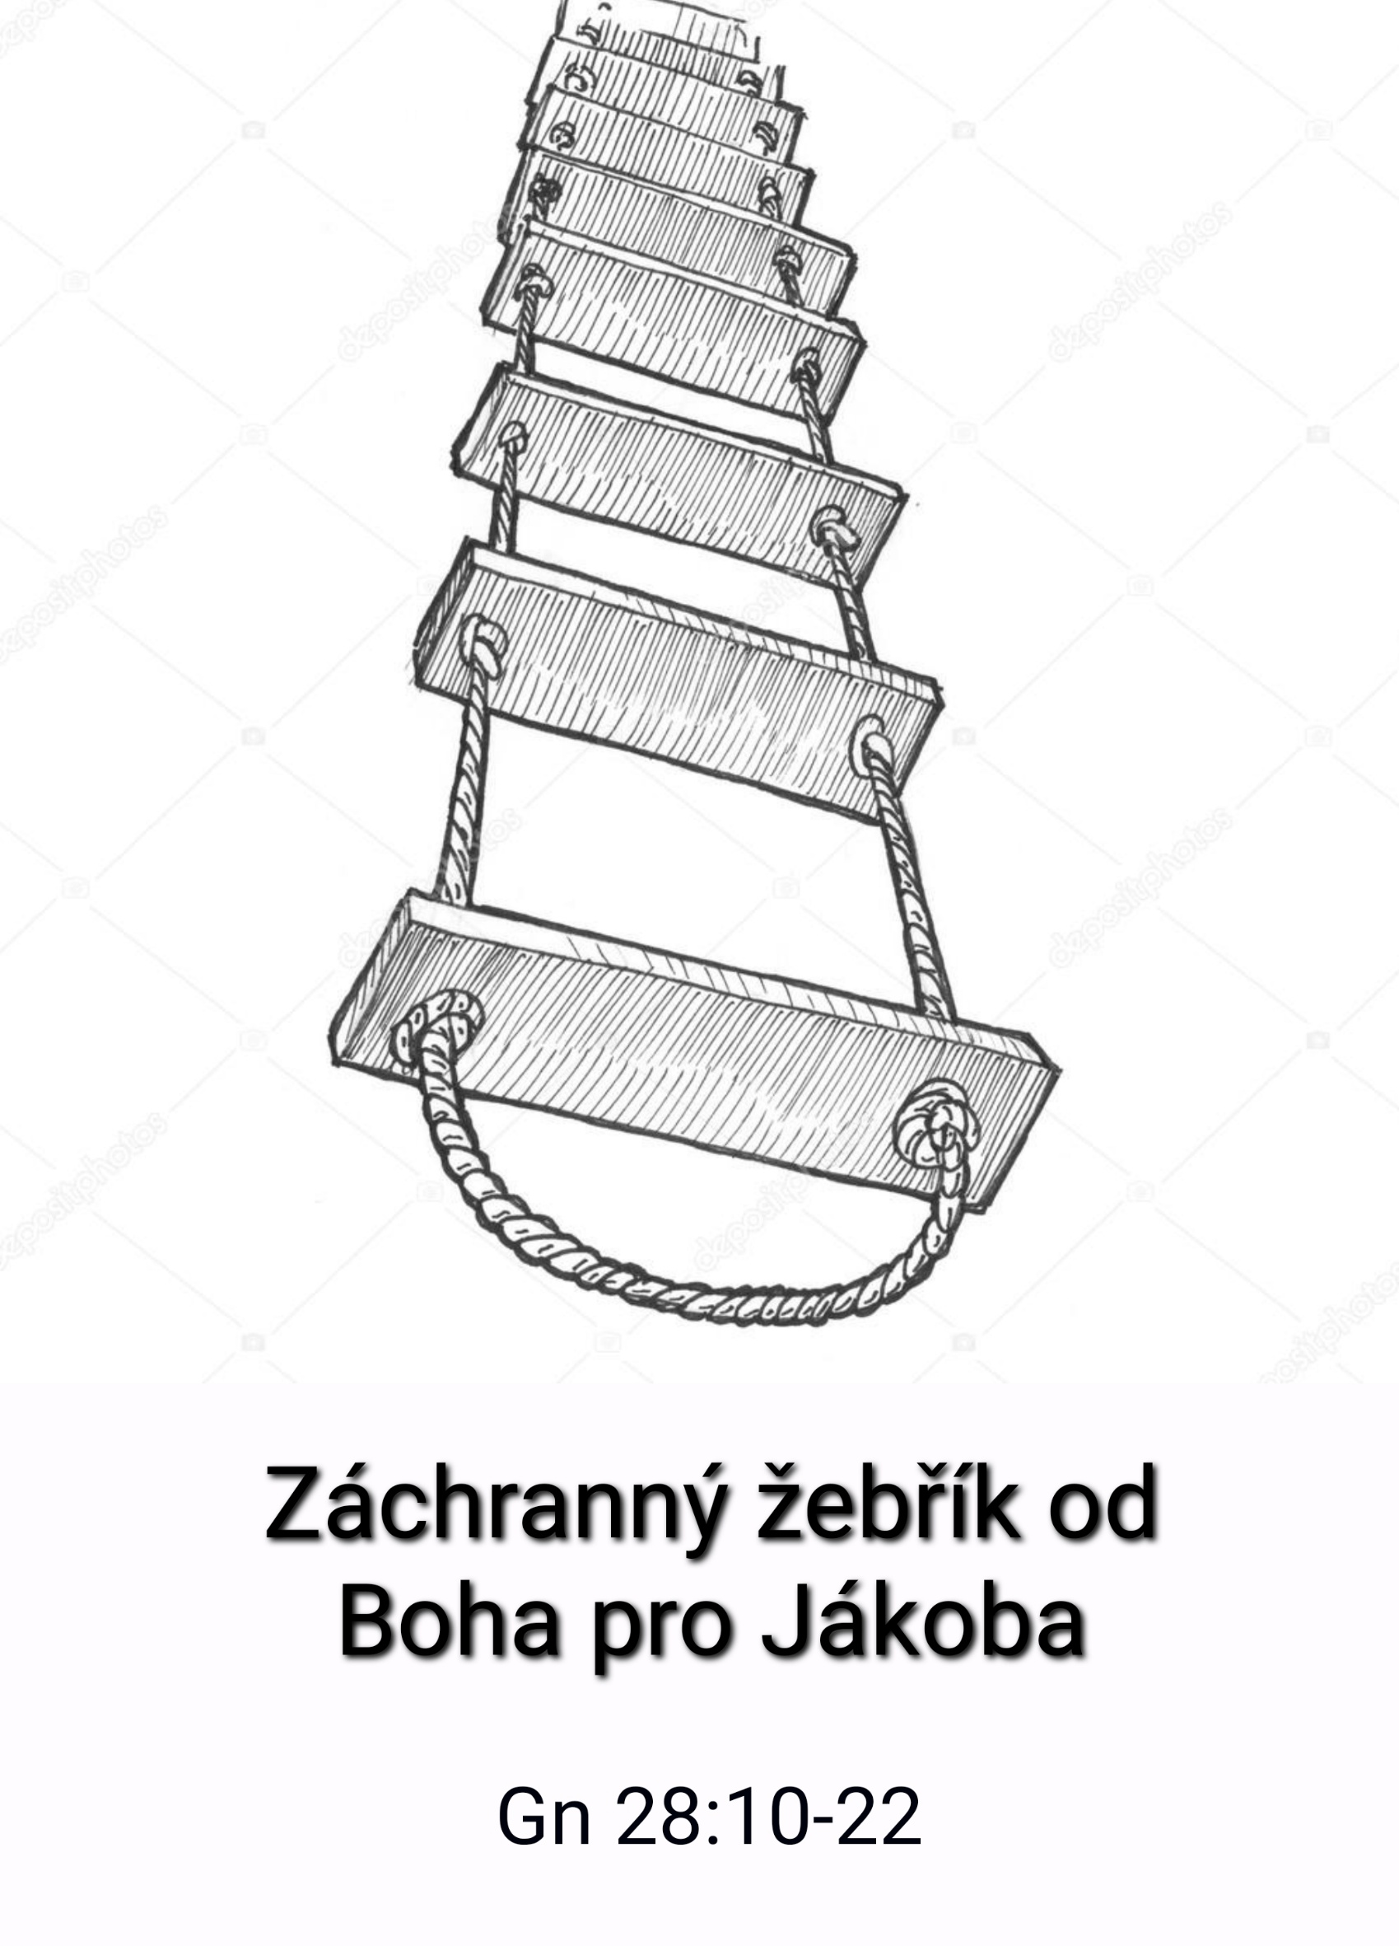

Záchranný žebřík pro Jákoba

Čtení: Gn 28:10-22

Kázání: Někdo by mohl říct, že Jákobův sen je potvrzením toho, že Jákob je vyvolený, že udělal dobře, že ukradl Ezauovi požehnání, že Rebeka udělala dobře, když to všechno zosnovala. Ale tak to není. Abraham i Izák dělali chyby a často se vraceli zpět. Přesto, že byl Abraham otec víry – dokonce lhal a pak toho litoval. Nebylo by divné, kdyby byl Jákob svatý hned od narození? Ano – bylo by to divné a proto si dovolíme o vyvoleném Jákobovi mluvit jako o člověku, který teprve měl dosáhnout hlubšího pochopení.

Rodina Rebeky a syna Jákoba se kvůli těžkému podvodu, který spáchali na svých nejbližších, rozpadla. Dvojče Ezau se zařekl, že Jákoba zabije, jestli se mu ještě někdy ukáže na očích. Jákob narychlo utekl z domova, aby si zachránil život. Jeho dědeček Abraham vyšel z Cháranu do "země, kterou mu Hospodin ukáže" a Jákob směřuje přesně naopak – prchá před svým bratrem z této země zpět do Cháranu. Co to znamená? Jako i jinde v Písmu i zeměpis má pro nás zvěstný charakter! Jákob se musí vrátit a znovu vyjít tou „abrahamovskou“ cestou do zaslíbené země a při tom spoléhat na Hospodinovo zaslíbení. Projde-li nakonec po řadě zkoušek a tříbení takovým "obrácením" a dojde-li do přislíbené země, z níž uprchl, bude i on v ní požehnán, tak jako jeho děd Abraham. On i jeho potomci. Ale k tomu vede dlouhá cesta.

Jákob je v tuto chvíli sám a je v postavení exulanta. Možná mu poprvé došlo, že udělal chybu, když podvedl bratra i otce. O Bohu do té doby vlastně jenom něco málo slyšel – ale nepoznal ho osobně. Víra není dědičná. S vírou se člověk nerodí. Myslel si, že být nositelem požehnání – znamená mít moc nad ostatními. S opravdovým Hospodinem se zatím ale vůbec nesetkal. Ta dnešní událost se stala v Bét-El. To je místo, kde už kdysi dědeček Abraham cosi s Hospodinem zažil. Hospodin tam Abrahamovi ukázal celou zaslíbenou zemi a prohlásil: "Celou tuto zemi dávám tobě a tvému potomstvu, na věky." Jákob, který se zde chystá přenocovat, ani neví, na jakém to zvláštním místě svou hlavu psance složil.

Ulehl a měl sen: „Hle – žebřík spuštěný směrem k zemi a jeho vrchol se dotýká nebes…" Kdo to kdy viděl, žebřík postavený "z nebe směrem na zem"; to je přece doslova postavené na hlavu. To je tak kuriózní představa, že ji i většina překladatelů odmítá připustit a překládá docela "normálním" obrazem: "na zemi stojí žebřík" (viz. kral. a ČEP překlad). Ale to je špatný překlad! Slovo žebřík je v biblické řeči úplně ojedinělé - označuje schody, totiž stupňovitou rampu – tak jak ji měly například babylonské věžovité chrámy, třeba ten chrám v Cháranu, kam Jákob směřuje; po té rampě pak mohl kněz vystoupat až nahoru do posledního patra chrámu, které díky modrému okachlíkování navozovalo iluzi, že splývá s nebesy. To by byla rampa, doslova "schody do nebe".

Ale "Žebřík" který spatřil Jákob je jiný! Není stavěn zdola nahoru (jako babylonská věž, ale jako "schody z nebes dolů na zem". V čem je rozdíl? V tom, že schody do nebe staví lidé, aby byli jako Bůh – kdežto žebřík, který vidí Jákob, spustil Bůh, aby Jákoba zachránil. To je evangelium tohoto biblického příběhu. Jde o záchranný žebřík spuštěný třeba tonoucímu z boku lodi na vodu, kde Jákob zápasí s divokými vlnami života o přežití. Podobně jako Bůh z lásky k nám sesílá svého jediného syna – když jsme v koncích, tak Bůh spouští k Jákobovi žebřík, aby poprvé poznal, kdo to je Bůh Abrahamův a Izákův. A stává se to ve chvíli, když je Jákob v koncích.

"A hle – poslové Boží vystupují a sestupují po něm." Co to znamená? To, že Jákobův žebřík není určen pro kněze, pro nějakého toho lidského prostředníka, který v zastoupení nehodných hříšníků vyřizuje vzkazy nebesům. Ale právě opačně! Je pro "boží posly", pro "anděly", kteří lidem vyřizují věci Boží! – Je to dění, které pochází z nebe a míří k nám. K člověku. K člověku - psanci, uprchlíku, který si přece nezaslouží, aby k němu sestupovali andělé a vyřizovali mu dobrou zprávu. Bůh tu zjevuje svou vůli skrze své posly, anděly – směrem z nebe dolů – na zem.

Co Jákob vidí a co slyší? Jak to čteme? "a hle – Hospodin! – stojící nad ním (nad tím žebříkem); i řekl: já /jsem/ Hospodin, Bůh Abrahama, tvého otce, a Bůh Izáka. Tu zemi, co na ní ležíš, tobě dávám … a tvému potomstvu; a bude potomstva tvého jako prachu země a rozšíří se na Západ a na Východ a na Sever a na Jih; a požehnány budou v tobě všechny čeledi země – a v potomstvu tvém …" (v. 13-14). Hospodin promluvil k Jákobovi. K běženci, co nemá, kde by hlavu složil. Hospodin Jákobovi stvrzuje praotecké zaslíbení. Jak je to možné? Jákob se v předchozí kapitole lstí zmocnil praoteckého požehnání, když podvedl svého otce Izáka. Ezau ho za to chce zabít. Zde se Hospodin k Jákobovi přiznává. Právě v tuto chvíli, kdy je Jákob na dně – v tuto chvíli mu Hospodin stvrzuje abrahamovské požehnání.

Ne, není to potvrzení toho, že Bůh souhlasí s tím zlem, které Jákob doma provedl, ale je to Bůh, který sestupuje k mizernému člověku, který se ocitl v krajní nouzi, který dojel na své vlastní hříchy, který sklízí zlo, které sám zasel. Hospodin, který říká: "A hle – já jsem s tebou! A budu tě strážit všude, kam půjdeš; a navrátím tě do této země! Zajisté, neopustím tě, ale učiním to, co jsem pravil." (28,15) Jákob je běženec, uprchlík, psanec, který opouští svou zemi do exilu. Tam bude vydán na milost a nemilost svých hostitelů (jejich svévoli). A může si za to sám.

Jákob /ještě v noci/ procitne ze spánku a řekne:¨"Jistě – je Hospodin na tomto místě – a já to nevěděl… " A přepadla ho bázeň. Zjeví-li se Hospodin, byť jen skrze clonu snu, je to šok. Do té doby si možná sám Jákob sám připadal jako Bůh, který skutečného Boha nepotřebuje – leda tak přičinlivou matku. Nebral ohledy na druhé, šel za svým cílem. Nyní, když o všechno přišel a nemá nic – setkává se s živým Bohem. Jákob na Boží zjevení reaguje překvapením a hrůzným třesem. Jákob se bál a řekl: "(Jakou bázeň vzbuzuje toto místo!) Není to nic jiného než Bét-El /dům Boží/, /ano/ toto je brána nebes."

Kdekdo se ptá: „Jak se dostanu do nebe?“ V odpovědi dnešního textu je skryta neuvěřitelně silná ironie: Jákob směřuje do Cháranu, do exilu s jeho babylónskými věžemi rostoucími do nebe. Samo jméno Babylón (Báb-´ilu) znamená "brána nebes". Hospodinovo zjevení, však ukázalo něco docela jiného: Žádná cesta člověka do nebe tu na zemi nevede. Žebřík, či schodovitá rampa se mezi Božími dětmi nestaví ze země vzhůru, nýbrž visí z nebe k zemi, člověku vstříc. Bůh po něm sesílá své posly, aby oslovil a strážil člověka. Hospodin sestupuje, mluví, ujímá se Jákoba, je s ním na jeho cestě plné trampot a žehná mu navzdory okolnostem.

Jákob se setkává s milostí a má šanci se začít sám proměňovat. Před tím si myslel, že Bůh je ten, kdo ovládá druhé. Najednou poznává Hospodina jako toho, kdo odpouští a miluje. Jákob smí najednou poznat, že člověk tu není od toho, aby šplhal do nebe, aby se snažil unikat ze své odpovědnosti ve světě – ale má jít, kam jej Bůh posílá. Na své cestě se stávat požehnáním pro své bratry, být požehnáním všem čeledím země. Jákob poprvé uslyšel, že požehnání je něco jiného, než si dosud myslel. Myslel si, že je to hlavně prestiž, majetek a bohatství. Nyní slyší o Boží přízni navzdory svému selhání. Může tak nastoupit cestu ke své duchovní proměně. V tom Jákobově povzdechu o místě budícím bázeň je přítomná také vděčnost, vzdech úlevy: "Tak toto je tedy Bét-El /dům Boží/, toto je brána nebes… Ano – Hospodin je přítomen na tomto místě; – a já to nevěděl!" – já si to představoval úplně jinak! Jákob vyznává, že "nevěděl". Že takového Boha do této doby neznal.

Co tedy je na tomto dnešním biblickém příběhu podivné a zároveň nadějné? Že i k tomu zdánlivě největšímu podrazákovi, který musí i před svým vlastním bratrem prchat pln strachu, zní z nebe opakované: "hle“.

Že tu není jen ta tvá mizérie uprchlíka a beznaděj útěku před vlastní minulostí; – hle, je tu taky žebřík z nebe; a hle, jsou tu poslové Boží; a hle, i Hospodinovo slovo, které zvěstuje blízkost a ochranu.

Hospodin způsobuje, že se jeho vůle děje i dnes. I uprostřed nás. I nám jde vstříc – tak jako šel vstříc Jákobovi. My nemáme šplhat do nebe, ale nebe přichází za námi. Bůh není v dálce. Bůh je Bohem sestupujícím k nám, aby nás pozvedal a proměňoval. I když celá Izákova rodina Hospodinovo jméno zneužije – když si chce po svém přivlastnit požehnání (a prvorozenství) - každý ke svému prospěchu – Hospodin se slitovává. Jákoba neopouští a svou blízkost neruší. Hospodin neopouští ani nás. Amen

